矩阵作业卷
- 判断
- 若A为n 阶方阵且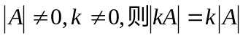
- 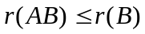
- 若B是满秩方阵，则r(AB)=r(A)
- 设
5、设
- 设r（A）= r，则A的 r阶子式全不为零
- 若A、B均为n 阶方阵且A、B、A+B均可逆，
则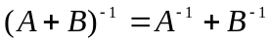
- 若AB=AC且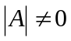，则B=C
- 设A、B为正交阵，则C=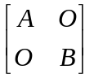也为正交阵。
10、设A、B为同阶方阵 ， 则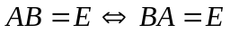
- 填空题
- 设A、B为3阶可逆方阵，且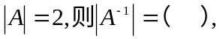
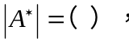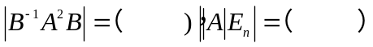
2、 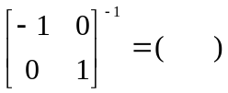 3、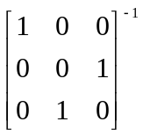=（ ）
4、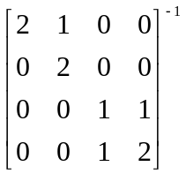=（ ）
5、设A为43矩阵且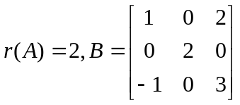
则r(AB)=( )。
６、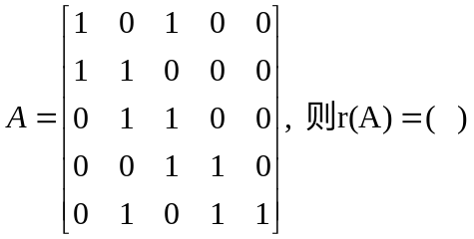
７、设三阶方阵Ａ、Ｂ满足关系式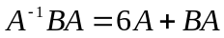 ，
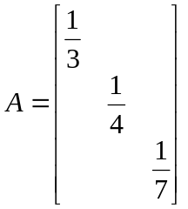 ，则Ｂ＝（ ）。
８、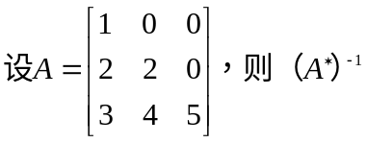 ＝（ ）。
９、设Ａ为n阶方阵，则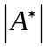 ＝（ ），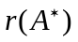＝（ ）。
１０、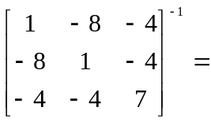（ ）。
１１、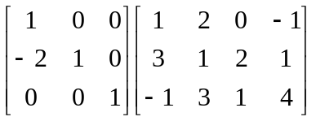＝（ ）。
１２、设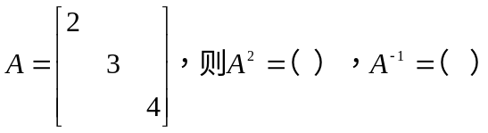。
- 计算题
- 计算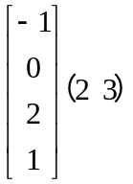
- 设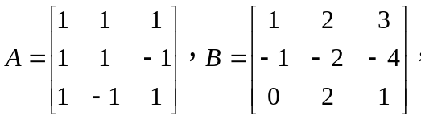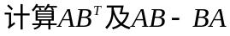
3求矩阵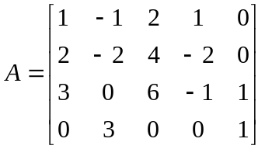的秩。
4求矩阵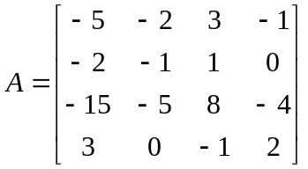的秩。
5求矩阵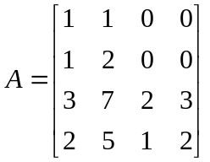的逆。
6求矩阵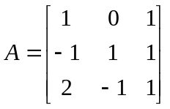的逆
7设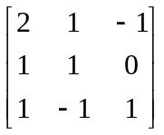，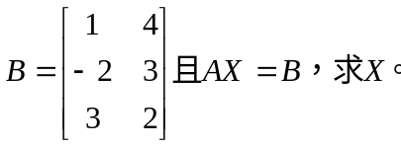
8设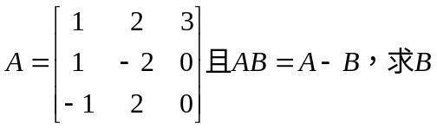。
9设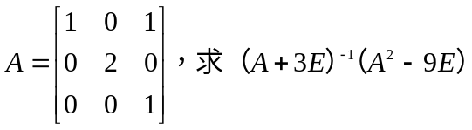。
10设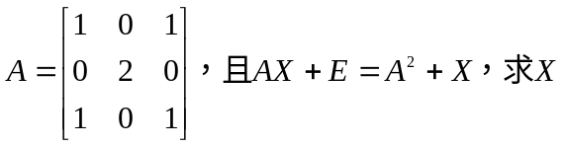。
- 设Ａ为三阶方阵且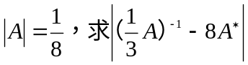。
五、证明题
1．设n阶方阵Ａ满足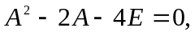
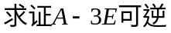，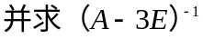
2．设Ａ、Ｂ为n阶方阵，求证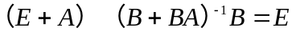
3．设Ａ、Ｂ为n阶方阵且Ｅ－ＡＢ与Ｅ－ＢＡ都可逆，证明
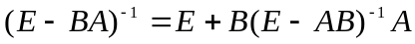
4．设Ａ为n 阶可逆阵且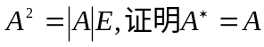
5．设ＡＢ＝Ａ＋Ｂ，求证Ａ－Ｅ可逆。（其中Ａ、Ｂ均为n阶方阵）
6．设是n 维非零列向量，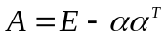，证明
（１）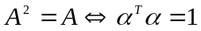。
（２）

